新 书 推 荐
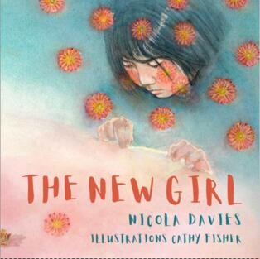
中文书名：《新来的女孩》
英文书名：THE NEW GIRL
作 者：Nicola Davies and Cathy Fisher
出 版 社：Graffeg Limited
代理公司：DHA/ANA/Yao Zhang
出版日期：2020年9月
页 数：32页
代理地区：中国大陆、台湾
审读资料：电子稿
类 型：儿童绘本

内容简介：
来自获奖作家尼可拉·戴维斯的新作
很高兴与大家分享尼可拉·戴维斯关于包容和接受的一本新图画书，并配有凯西·费舍尔的精彩插图。《新来的女孩》讲述了一个女孩子即便在学校中不被他人接受，仍然努力融入并最终打动别人的温暖故事。

一个女孩在一个新的城镇里，陌生的学校中开始上学。她班上的孩子们对她怀有敌意，对于他们中间盗来的这个陌生人很不高兴，拒绝和她交谈或者在活动中让她加入。在这个鼓舞人心的故事中，女孩对此的做法则是创造出一些美丽的东西来改变他们对她的态度，改变他们对自己和对自己生活方式的看法。

作者简介：

尼可拉·戴维斯（Nicola Davies）是一位获奖作家，她创作了许多儿童书籍，包括《承诺》（The Promise）（2015年绿色地球图书奖，2015年凯特格林纳威入围名单）、《Tiny》（2015年AAAS斯巴鲁奖）、《自然与鲸鱼男孩》（2014年蓝彼得入围）。她毕业于剑桥大学国王学院动物学专业，学习鹅、蝙蝠和鲸鱼，后来成为《真野秀》和BBC自然历史单元的主持人。她为儿童写作已经20多年了。

凯西·费舍尔（Cathy Fisher）和八个兄弟姐妹一起长大，在可以俯瞰巴斯的田野里玩耍。她是一名教师，并且一生都在创作艺术，在塞舌尔和澳大利亚生活和工作多年。艺术是凯茜的第一语言。小时候，她在卧室的墙上乱涂乱画，从那时起，她就有一种紧迫感，要画出她认为需要倾听和表达的故事和情感。

内文图画：
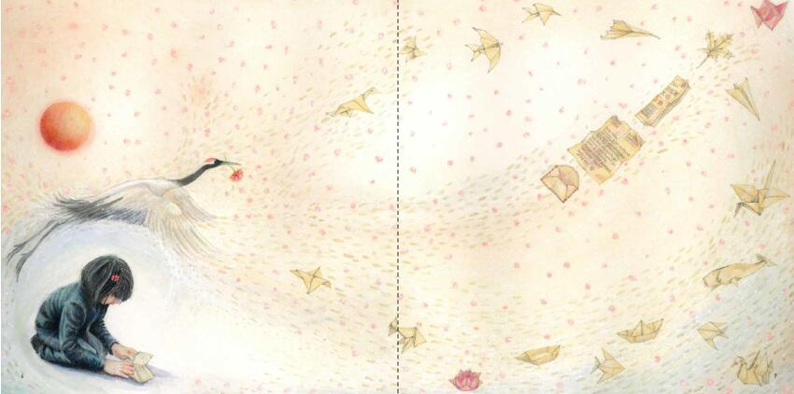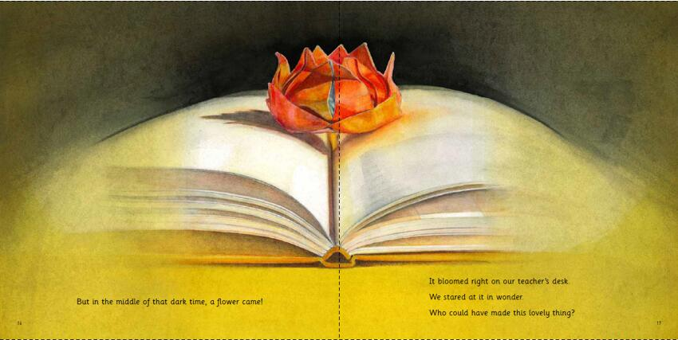
谢谢您的阅读！
请将回馈信息发送至：张瑶（Yao Zhang)
安德鲁﹒纳伯格联合国际有限公司北京代表处
北京市海淀区中关村大街甲59号中国人民大学文化大厦1705室, 邮编：100872
电话：010-82449325
传真：010-82504200
Email: Yao@nurnberg.com.cn
网址：www.nurnberg.com.cn
微博：http://weibo.com/nurnberg
豆瓣小站：http://site.douban.com/110577/
微信订阅号：ANABJ2002

